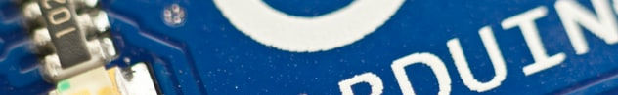

Lernbaustein Arduino II
Der Lernbaustein als PDF-Datei
- Wiederholung
- "Analoge" Eingänge
- Sensoren auslesen/Spannungsteiler
- Das Potentiometer
- Servomotoren
- Sensoren kalibrieren
- Arrays/Listen in der Arduino IDE
- Interrupts
- Sensorvielfalt
- Der i2c-Bus
- Mehr Anschlüsse bitte - Portexpander
- Systematische Fehlersuche
- Funktionen etwas ausführlicher

<html>Photo by <a href=„https://unsplash.com/@dansku?utm_source=unsplash&amp;utm_medium=referral&amp;utm_content=creditCopyText“>Daniel Andrade</a> on <a href=„https://unsplash.com/s/photos/arduino?utm_source=unsplash&amp;utm_medium=referral&amp;utm_content=creditCopyText“>Unsplash</a></html>

